|  |
| --- |
| [[Полбенникова Ираида Ильинична: фото](http://elbib.nbchr.ru/lib_files/kzd/kalendar/polbennikova-ii.jpg)](http://elbib.nbchr.ru/lib_files/kzd/kalendar/polbennikova-ii.jpg" \t "_blank) 05 марта родилась Полбенникова Ираида Ильинична (05.03.1951).  Педагог, Почетный работник общего образования Российской Федерации (1999), Соровский учитель (1992, 1993), лауреат премии президента Чувашской Республики (2002), Почетный гражданин города Чебоксары (2021).  71 год со дня рождения. |
|  |

Родилась в д. Карабаево (Турхан) Яльчикского района Чувашской Республика.  
  
И. Полбенникова – высококвалифицированный преподаватель физики, основатель физико-математического лицея № 3 г. Чебоксары. Окончила Чувашский государственный университет им. И.Н. Ульянова по специальности «Физика". С 1992 по 2018 гг. – директор муниципального автономного общеобразовательного учреждения «Лицей № 3» г. Чебоксары. Под ее руководством Лицей № 3 стала лучшей школой в Чувашии, и по всем рейтингам относится к одной из лучших школ России. В 2013 г. лицей вошел в 25-топ лучших школ России, представленный в рамках спецпроекта "Лучшие школы России: рейтинги и мониторинги". В течение ряда является площадкой по апробации и внедрению различных республиканских проектов, участником и победителем различных конкурсов. Лицей стал победителем Республиканского конкурса грантов Президента Чувашской Республики для поддержки инноваций в сфере образования. В течение 7 лет активно работала в составе Совета управления образования администрации г. Чебоксары.  
  
И. Полбенникова – инициатор разработки учителями Чувашской Республики путеводителей по предметам, проекта "Новая модель взаимодействия школы и вузов". Автор учебно-методического пособия "Путеводитель по физике".  
  
Награжден памятной медалью "100-летие образования Чувашской автономной области" (2020).

**Библиография:**  
**1)** Смирнова, Н. Хисеплӗ ҫынсен йышӗ тата ӳсрӗ : ["Шупашкар хулин хисеплӗ гражданинӗ" ята тивӗҫнӗ Геннадий Федоров тата Ираида Полбенникова ҫинчен] / Н. Смирнова // Хыпар. - 2021. - 17 ҫурла/август. - С. 2.  
**2)** Казакова, О. От города и горожан : депутаты выбрали почетных граждан столицы Чувашии / О. Казакова // Совет. Чувашия. - 2021. - 12 авг. - С. 3.  
**3)** Николаева, О. Признание людей как высшая награда : [о присвоении звания "Почетный гражданин города Чебоксары" и награждениях за заслуги перед городом] / О. Николаева // Совет. Чувашия. - 2021. - 17 авг. - С. 4 : фот.  
**4)** Полбенникова Ираида Ильинична // Энциклопедия столичного образования города Чебоксары. - Чебоксары, 2017. - С. 185.  
**См. также:**  
[Полбенникова Ираида Ильинична: фото](http://elbib.nbchr.ru/lib_files/kzd/kalendar/polbennikova-ii.jpg)5

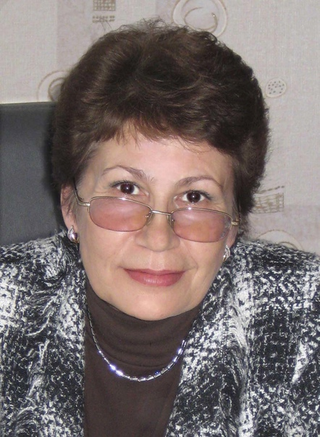

http://www.nbchr.ru/components/com_irbis/images/comment.png

Подробнее